ООО «Турцентр-ЭКСПО» г. Белгород, ул. Щорса, 64 а, III этаж
Остановка ТРЦ «Сити Молл Белгородский»
www.turcentr31.ru т./ф: (4722) 28-90-40; тел: (4722) 28-90-45; +7-951-769-21-41

АНАПА, «НА ТУРГЕНЕВА» Лето 2021

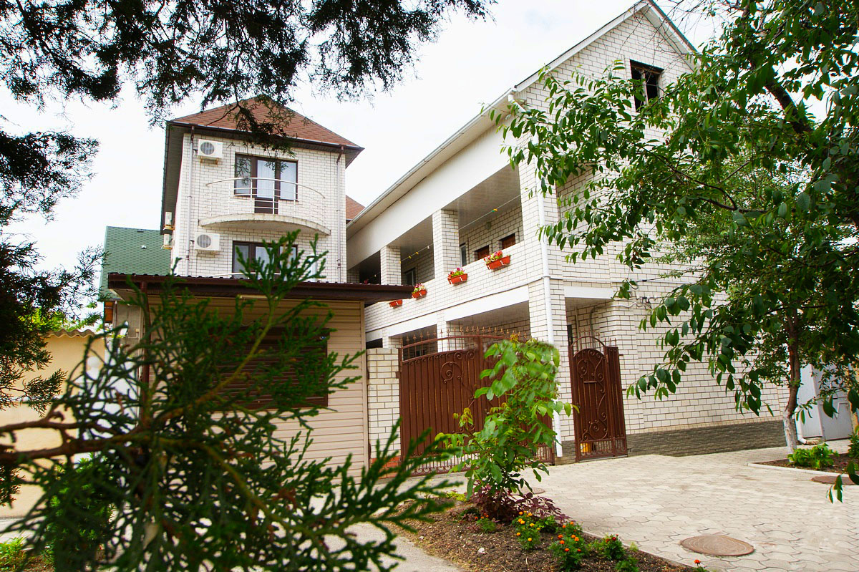Гостиница «На Тургенева» находится в зеленом тихом районе Анапы в районе Высокого берега. Город Анапа – это один из знаменитых курортов Краснодарского края, расположенный на Черноморском побережье. Туристы едут сюда за прекрасным отдыхом на фоне красивейших пейзажей. Путешественников в Анапе ждет теплое море, яркое солнце и целебный климат. Поскольку мелкое море в районе Анапы привлекает огромное количество семей с детьми разных возрастов, то и для них найдутся развлечения. Среди них, пожалуй, самым популярным является посещение местного океанариума с ярчайшими представителями подводного мира, которых содержат в самых современных аквариумах. Также дети придут в восторг от посещения дельфинария, где постоянно проходят интересные шоу с участием животных. До моря и набережной от гостиницы «На Тургенева» 200 м через красивый бульвар с розарием. Это современное 3-х этажное здание с большими и просторными террасами. Рядом парк, набережная с кафе и ресторанами, столовые с комплексными обедами, торговые центры и крупные санатории, в которых можно пройти лечение по курсовкам. В уютном дворе есть места для отдыха, теннисный стол.
Размещение: «Стандарт» 2-х местные номера с удобствами (WC, душ, ТВ, холодильник, кондиционер, односпальные кровати, прикроватные тумбочки, тумбочка, шкаф для одежды, журнальный столик, доп. место - кресло-кровать).
Пляж: 3 мин -песчаный.
Питание: во дворе расположена общая кухня с необходимым набором посуды для самостоятельного приготовления пищи.
Дети: до 12 лет скидка на проезд – 200 руб.

Стоимость тура на 1 человека (7 ночей )
Размещение  Заезды | СТАНДАРТ  2-х мест. с удоб.
 | Основное  место | Доп. место  дети до 12 лет
28.05.-06.06. | 7750 | 6550
04.06.-13.06. | 7950 | 6550
11.06.-20.06. | 8650 | 6850
18.06.-27.06. | 8650 | 6850
25.06.-04.07. | 9950 | 7600
02.07.-11.07. | 10450 | 7950
09.07.-18.07. | 10450 | 7950
16.07.-25.07. | 10850 | 8150
23.07.-01.08. | 10850 | 8150
30.07.-08.08. | 10850 | 8150
06.08.-15.08. | 10850 | 8150
13.08.-22.08. | 10850 | 8150
20.08.-29.08. | 9850 | 7650
27.08.-05.09. | 9650 | 7500
03.09.-12.09. | 8850 | 7150
10.09.-19.09. | 8650 | 6900
17.09.-26.09. | 8650 | 6900
В стоимость входит: проезд на автобусе, проживание в номерах выбранной категории, сопровождение, страховка от несчастного случая.
Курортный сбор за доп. плату – 10 руб/чел. в день.
Выезд из Белгорода еженедельно по пятницам.

Хочешь классно отдохнуть – отправляйся с нами в путь!!!!

